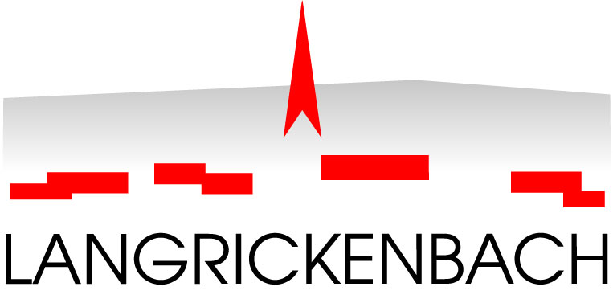

Gesucht per 1. August 2026 oder nach Vereinbarung eine Verwaltungsperson für die Einwohnerdienste und Werkadministration (60–80 %)
Zur Ergänzung unseres Teams suchen wir eine engagierte, zuverlässige und dienstleistungsorientierte Persönlichkeit.
Ihre Aufgaben
- Führung und Organisation der Einwohnerdienste – beinhaltet auch Krankenkassen Kontrollstelle, Hundekontrolle, AHV-Zweigstelle und das Bestattungswesen
- Bearbeitung von Schalter- und Telefonanfragen
- Werkadministration (z. B. administrative Aufgaben rund um Werke/Betriebe)
- Mithilfe bei allgemeinen Verwaltungsaufgaben
- Zusammenarbeit mit internen und externen Stellen

Ihr Profil
- Abgeschlossene Verwaltungslehre oder mehrjährige Tätigkeit bei einer Gemeindeverwaltung
- Selbständige, exakte und strukturierte Arbeitsweise
- Freundliches und sicheres Auftreten im Umgang mit der Bevölkerung
- Gute IT-Anwenderkenntnisse (idealerweise Erfahrung mit Gemeindesoftware Abraxas)
- Teamfähigkeit sowie Zuverlässigkeit und Verschwiegenheit

Wir bieten
- Eine abwechslungsreiche und verantwortungsvolle Tätigkeit
- Zeitgemässe Anstellungsbedingungen
- Ein angenehmes Arbeitsklima in einem motivierten Team

Interessiert?
Wir freuen uns auf Ihre vollständigen Bewerbungsunterlagen bis 3. Juli 2026 per E-Mail an:
david.blatter@langrickenbach.ch
Bewerbungen ohne Verwaltungslehre oder entsprechende Erfahrung können nicht berücksichtigt werden.
Für weitere Auskünfte steht Ihnen David Blatter gerne zur Verfügung: Tel. 071 694 59 15

